

Clonar un repositorio en GitHub

**REPOSITORIO**

**Proyecto**: La mision del aprendiz

**Integrantes:**

* Ramirez Melina
* Obejero Sofia
* Tolaba Walter
* Rojas Gonzalo

INTRODUCCIÓN

Es importante que antes de continuar ya tengan instalados Git.

El repositorio ya existe, ustedes lo que van a hacer es clonarlo para tener una copia local en sus computadoras y así trabajar en el mismo archivo

CLONAR REPOSITORIO

Crear una nueva carpeta en el escritorio, con el nombre que quieran, lo importante es saber que en esa carpeta se encontrara el repositorio.

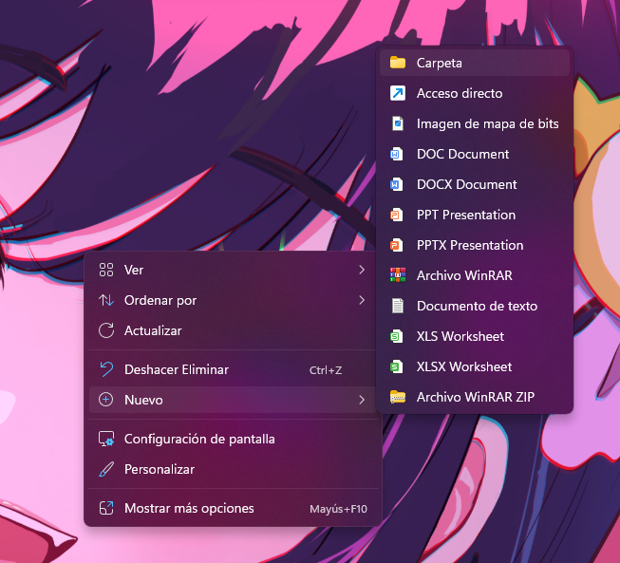

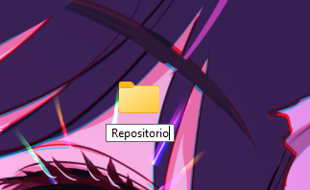

Luego, dentro de la carpeta, seleccionar en la opción ver y marcar para que se puedan ver los elementos ocultos

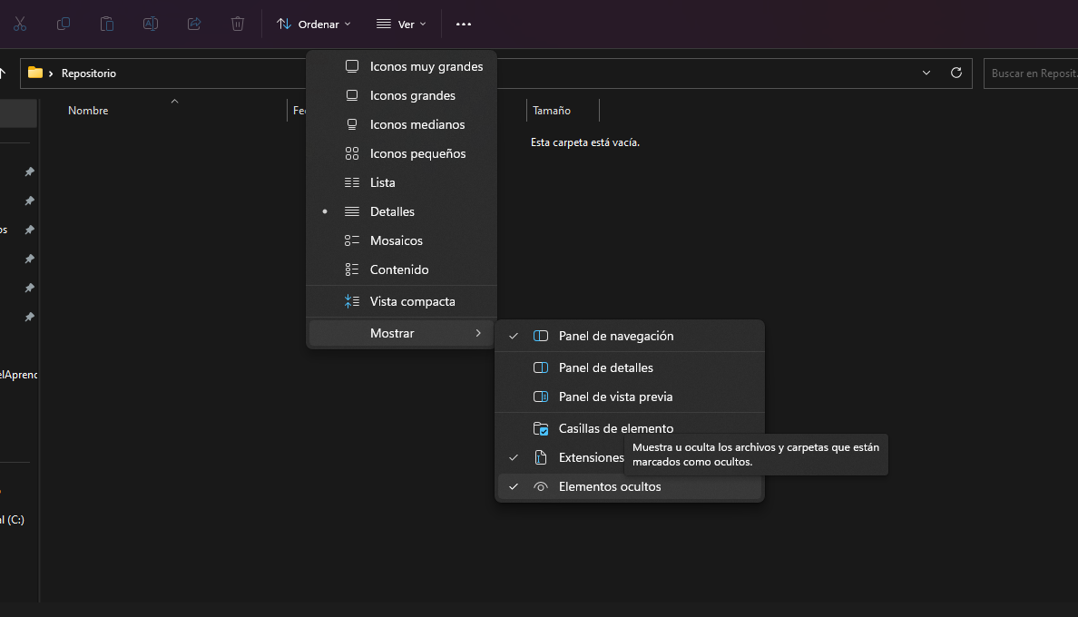

Hacer clic derecho dentro de la carpeta vacía y seleccionar, Mas opciones y luego en Git Bash Here, para poder acceder a la consola de Git.

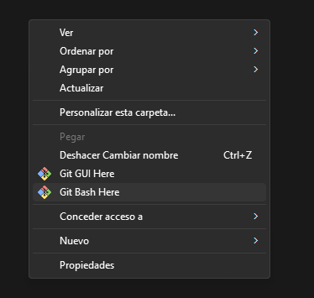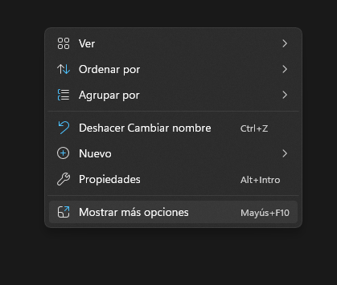

Una vez dentro de la consola ingresar el siguiente código:

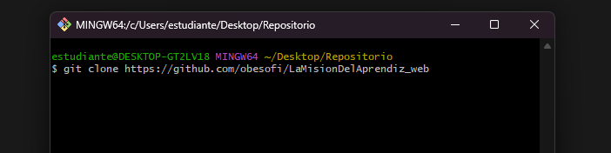 **git clone <https://github.com/obesofi/LaMisionDelAprendiz_web>**

Y veremos como se crea esta carpeta:

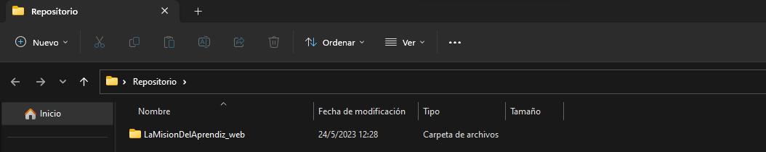

Dentro de la carpeta esta los archivos con los que van a trabajar

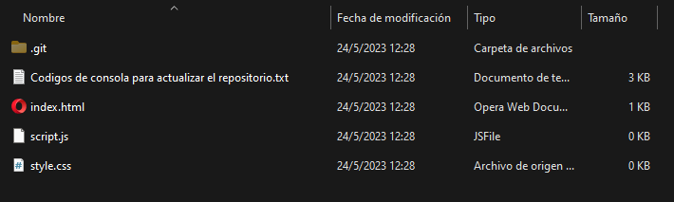

Ahora bien, si bien van a trabajar con los archivos como lo harían normalmente (Con VisualCode, Sublime Text, o cualquier otro editor de código), para que los cambios se suban al repositorio principal tienen que realizar los siguientes comandos:

En primer lugar, dentro de la carpeta donde están todos los archivos, hacer clic derecho y seleccionar nuevamente ‘Git Bash’ para abrir la consola de Git

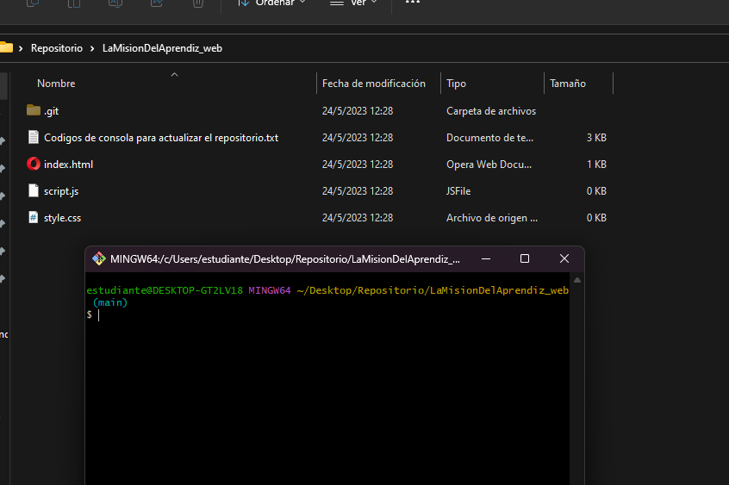

Antes que nada, siempre es importante realizar un:

**git pull**

Este comando nos permite actualizar nuestro repositorio local con todas las modificaciones que se hayan realizado en el repositorio principal hasta ese momento:

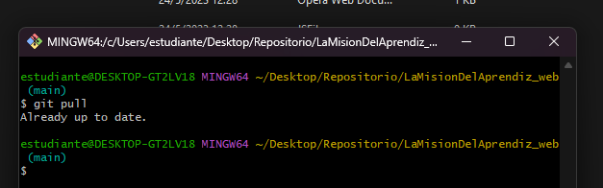

Ahora para continuar, para presentar un ejemplo vamos a modificar algo dentro del archivo.

Vamos a acceder al archivo de estilos (styles.css) de la pagina y vamos a hacer que todas las palabras se encuentren en color rojo:

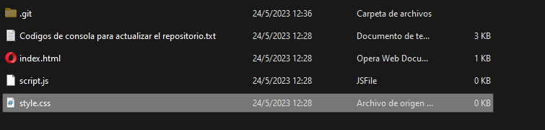

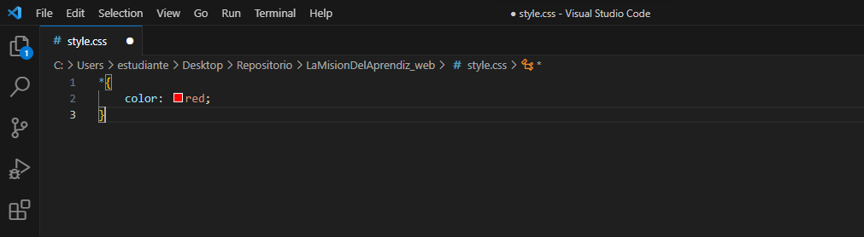

Bien, ahora salimos del editor de código , sin olvidarse de presionar CTRL + S (en el editor de código) para guardar los cambios. Ahora vamos realizar los siguientes comandos:

**git status**

Para revisar el estado de nuestros archivos, es decir ver si están agregados al repositorio o no

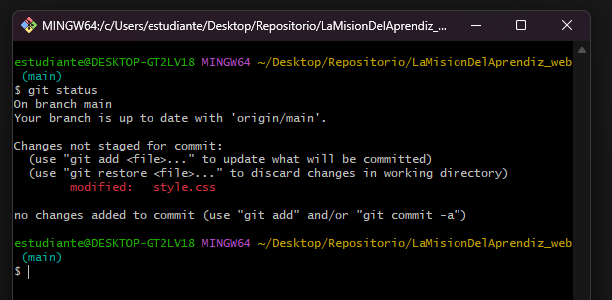

Como se puede observar, el archivo styles.css aparece en rojo, y esto es debido a que modificamos el archivo pero no lo agregamos al repositorio.

Para agregarlo vamos ejecutar el comando:

**git add .**

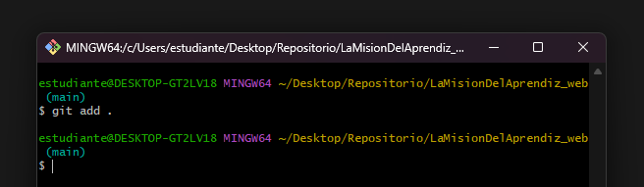

Y revisaremos de nuevo el estado de los archivos con:

**git status**

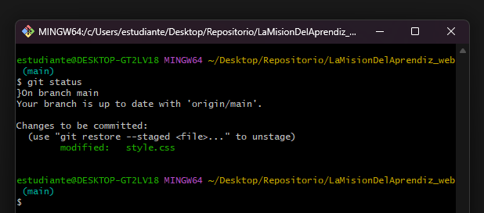

Y podremos observar que el mismo archivo ahora se encuentra de color verde, lo que quiere decir que ya ah sido agregado.

Ahora bien, para actualizar los cambios al repositorio principal en la web debemos ejecutar el siguiente comando

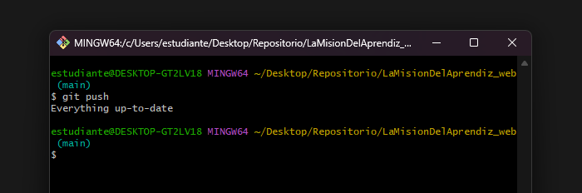 **git push**

Luego agregaremos un comentario indicando que cambio realizamos en el repositorio con el comando

**git commit -m “Cambio de color”**

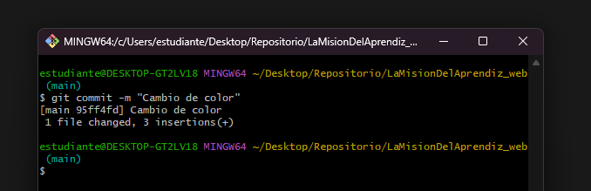

Y para finalizar subiremos los cambios realmente al repositorio principar ejecutando nueva mente el comando

**git push**

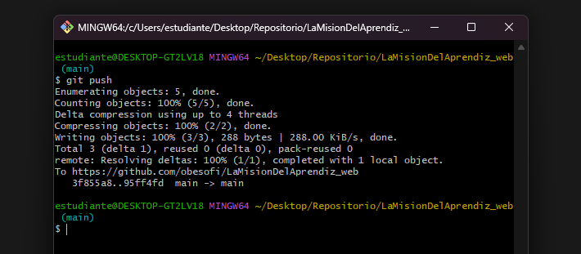

Entonces, ahora la pagina que antes se veia asi:

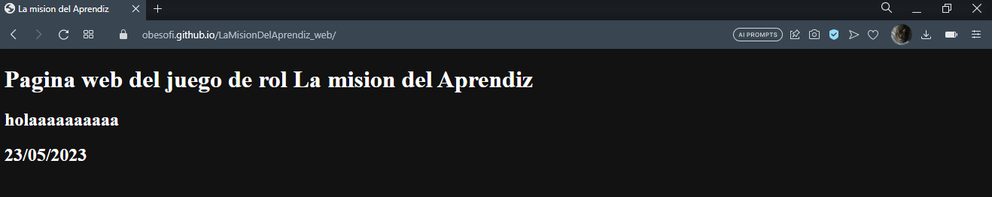

Paso a verse así:

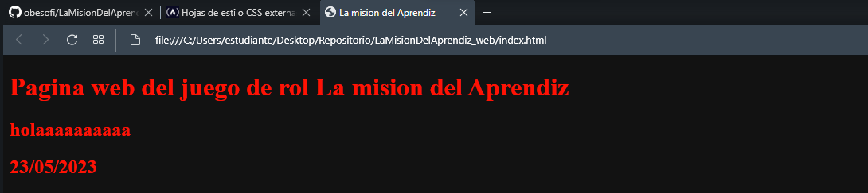

* Por las dudas, aclaro que mi fondo se ve negro porque mi navegador esta en modo oscuro, no porque la pagina lo este